**苏通练习精品卷2024届高三生物周练（十二）**

**班级：_____________ 姓名：_____________ 学号：_________**

# 一、单项选择题：本部分包括 14 题，每题 2 分，共计 28 分。每题只有一个选项最符合题意。

1. 下列与细胞相关的叙述，错误的是

A．脂质是构成所有细胞必不可少的物质 B．线粒体膜上存在运输葡萄糖的蛋白质

C．叶绿体的类囊体薄膜上存在催化 ATP 合成的酶

D．DNA 可存在于细胞质中，RNA 可存在于细胞核中

1. 下列有关物质跨膜运输的叙述，正确的是
   1. 温度不会影响小肠上皮细胞吸收甘油和酒精的速率
   2. 自由扩散能使细胞质膜内外两侧某种物质浓度差几乎为 0
   3. 甲紫溶液染色时细胞通过主动运输的方式吸收甲紫
   4. 人成熟红细胞吸收钾离子的速率主要取决于氧气的浓度
2. 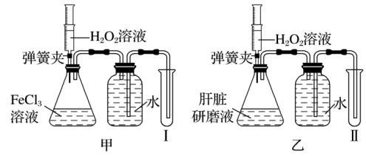某兴趣小组利用如图装置进行一系列的实验来研究酶的特点。下列相关叙述，错误的是

A．本实验中的酶在动物肝脏细胞中也存在

B．可以用装置乙进行“探究温度对酶活性的影响”实验

C．可以用装置甲、乙进行“验证酶的催化具有高效性”实验

D．可以用装置甲、乙进行“验证催化剂种类不影响产物的生 成量”实验

1. 皮肤光老化是由于皮肤长期受到日光或其他光源中的紫外线辐射所引起的损害，表现为皮肤曝光部位粗糙、增厚、干燥、松弛、皱纹加深加粗，局部有过度的色素沉着或毛细血管扩张，甚至可能出现肿瘤。下列叙述错误的是

A．紫外线辐射可能会导致皮肤细胞出现无限制分裂

B．曝光部位皮肤干燥、松弛可能是因为细胞水分流失

C．皮肤色素沉着可能是细胞核体积增大、核膜内陷引起的 39031:uId:39031

D．皮肤光老化是自然老化和紫外线辐射共同作用的结果

1. 选择正确的研究思想、方法才能够有效达成实验目的，寻求突破性成果。以下有关科学史中科学家研究思想、方法及其对应成果的叙述中，错误的是

A．孟德尔利用演绎推理的方法为遗传规律的假说提供间接证据

B．艾弗里利用减法原理的实验设计证实 DNA 是遗传物质

C．沃森、克里克利用建立物理模型的方法揭示 DNA 的结构

D．梅塞尔森、斯塔尔通过追踪放射性差异说明 DNA 半保留复制

1. 果蝇的灰身、黑身由等位基因（A、a）控制，等位基因（B、b）会影响雌、雄黑身果蝇的体色深度，两对等位基因分别位于两对同源染色体上。现有黑身雌果蝇与灰身雄果蝇杂交，F1全为灰身，F1随机交配，F2雌果蝇中灰身∶黑身=3∶1，雄果蝇中灰身∶黑身∶深黑身=6∶1∶1。下列相关分析，错误的是
2. 两对基因中有一对基因位于常染色体上

B. B 基因使黑身果蝇的体色加深

C. F2灰身雌果蝇中纯合子占的比例为 1/6

D. F2中雌雄果蝇随机交配，F3中黑身果蝇占 13/64

7. 养蚕缫丝是中华民族的伟大发明，家蚕是 ZW 染色体性别决定机制，雄蚕具有食桑叶少、蚕茧率高、茧丝长等特性。为提高雄蚕的比例，科学家进行了如下图所示的育种研究，下列叙述错误的是

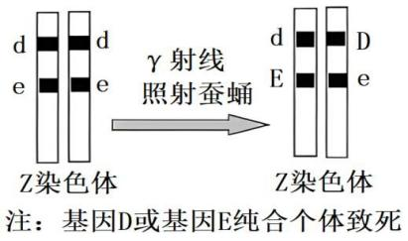

A．Ｄ、Ｅ基因中可能会发生碱基对的替换、增添或缺失

B．利用γ射线照射蚕蛹从而获得上述变异的概率较低

C．基因 D、E 的出现体现了基因突变的不定向性

D．ZDeZdE 与 ZdeW 的后代中出现雌蚕的原因可能是基因重组

8.云南省正建设勐海至孟连高速公路，该公路沿线分布有一个野生亚洲象小型种群，亚洲象是国家 一级保护野生动物。某科研团队对该亚洲象群及周围植物及农作物进行了调查，给出了设计建 议。相关叙述正确的是

A．高速公路的开通会提高象群的突变频率 B．公路建设会阻碍象群的进化

C．象群作为捕食者会阻碍公路沿线野生植物的进化

D．沿线经济作物的改变可能引起象群基因频率的定向改变

1. 胰腺分泌胰液受神经和体液的双重调节，促胰液素是该过程中的重要体液因子。胰液中的胰蛋白 1030391:fId:1030391 酶原不具有生物活性，其进入肠腔后，可在小肠液中肠激酶的作用下生成六肽和有活性的胰蛋白酶，如图所示。下列有关叙述错误的是

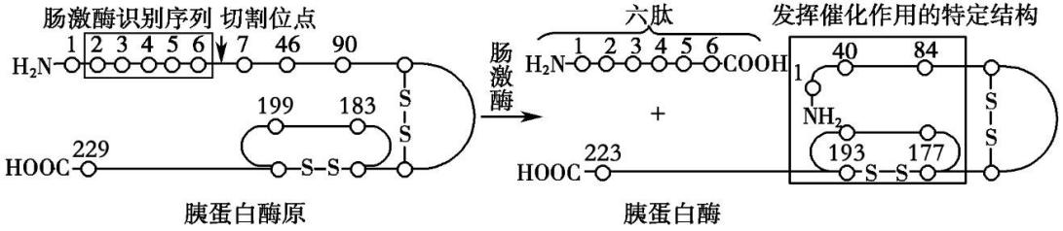

A．与胰蛋白酶原相比，胰蛋白酶中少了 6 个肽键

B．促胰液素是由小肠黏膜中的内分泌细胞分泌的一种激素

C．胰腺细胞的细胞膜上有识别神经递质和促胰液素的受体

D．促胰液素、肠激酶和胰蛋白酶原都需依赖体液进行运输

10.矮壮素是农业生产中应用较为广泛的一种植物生长调节剂，其具有抑制细胞伸长，使植株变矮、茎秆变粗、叶色变绿等功效。农业上适量使用矮壮素可提高坐果率，这与脱落酸的作用

效果相反。下列有关叙述正确的是

A．植物体内脱落酸的主要合成部位是根冠和嫩叶

B．除促进果实脱落外，脱落酸还可维持种子休眠

C．在调节株高方面，矮壮素和赤霉素具有协同作用

D．矮壮素进入植物体内后会很快被相应酶降解而失去功效

11.盐沼是处于海洋和陆地之间的过渡地区，规则或不规则地被海洋潮汐淹没，常形成红树林—滨海盐沼生态交错带，是具有较高草本或低灌木植被覆盖度的一种湿地生态系统。该湿地生态系统常具有较高的光合固定能力和较缓慢的有机质降解速率。下列相关叙述正确的是

A．盐藻群落中的种群密度越大，丰富度越高

B．盐沼群落是一定时空条件下所有动植物全部个体的天然群聚

C．同一地点不同水深群落类型的差异只与光照强度的不同有关

D．盐沼湿地生态系统对净化海水、促淤护岸及缓解全球变暖有重要影响

12.世界上首次成功克隆非人灵长类动物“中中”和“华华”在我国诞生，它们的基因都来自同一个流产的雌性猕猴胎儿。下列说法正确的是

A．为便于操作，需要对卵母细胞染色后，再采用显微操作法去除细胞核

B．利用猕猴胎儿的细胞成功培育出克隆猴，体现了动物体细胞的全能性

C．该培育过程中要用到体外受精、动物细胞培养和胚胎移植等技术

D．用克隆动物做疾病模型，能使人们更好追踪研究疾病的发展过程和治疗疾病

13.“筛选”是生物工程中常用的技术手段。下列有关叙述错误的是

* 1. 基因工程育种时，需要筛选出含有目的基因的受体细胞
  2. 单倍体育种时，需要对 eopeq :uId: eopeq F1 的花药进行筛选后才可继续组织培养
  3. 胚胎移植前，需要对来自供体母牛子宫内的胚胎进行质量筛查
  4. 制备单克隆抗体时，需筛选获得能产生所需抗体的杂交瘤细胞

14.随着人们对微生物认识的加深，无菌技术在食品保存与医疗等各个领域被广泛使用，下列关于无菌技术的叙述，错误的是

A．啤酒的工业化生产过程中，通过焙烤可实现麦芽的无菌化

B．动物细胞培养中常在培养基中添加抗生素以减少污染

C．泡菜制作时盐水表层发现白色菌膜表明出现了杂菌污染

D．湿热灭菌过程中微生物蛋白质空间结构发生了不可逆的改变

二、多项选择题：本部分包括 4 题,每题 3 分,共计 12 分。每题有不止一个选项符合题意。每题全部选对者得 3 分，选对但不全的得 1 分，错选或不答的得 0 分。

1. 下列有关人类免疫缺陷病毒（HIV）和新冠病毒的叙述，错误的是

A．人体一旦被 HIV 侵入就丧失了特异性免疫能力

B．新冠肺炎的无症状感染者能通过核酸或抗原检测进行筛查

C．可以通过配制培养基培育新冠病毒

D．B 细胞接受抗原刺激后，迅速增殖、分化，形成浆细胞和记忆 B 细胞

1. 酸笋是“螺蛳粉的灵魂”。在自然发酵过程中，酸笋中的乳酸菌作为主要微生物分解蛋白质产生硫化氢等物质，形成了螺蛳粉的特殊风味。下列叙述正确的是

A．酸笋发酵过程中的乳酸菌属于单细胞原核生物

B．从发酵液中分离纯化乳酸菌时可采用稀释涂布平板法或平板划线法

C．硫化氢气体是蛋白质分解后含硫氨基酸的代谢产物之一

D．乳酸菌在发酵初期会出现种群数量的“J”形增长

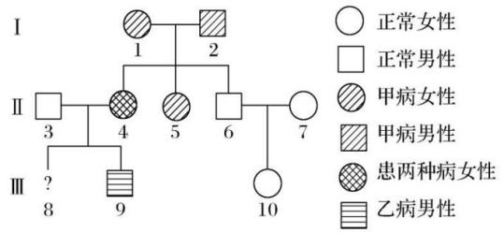17.下图是具有甲、乙两种遗传病的家族系谱图，其中一种遗传病致病基因位于 X 染色体上，若Ⅱ7不携带致病基因，下列相关分析正确的是

A．甲病是伴 X 染色体显性遗传病

B qpepeoq :fId: qpepeoq ．因Ⅱ6 个体无病，故孕育Ⅲ10 无需做产前诊断

C．若Ⅲ8 是女孩，则其有四种基因型

D．Ⅲ10 不携带甲、乙两病致病基因的概率是 2/3

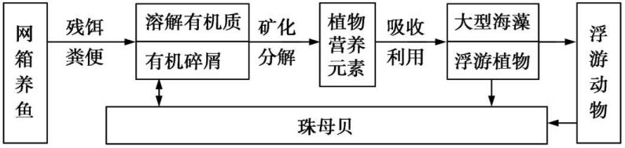18.海南拥有 1900 多千米的海岸线，海洋生态资源丰富。近年来，海南沿海积极发展海洋牧场进行海洋渔业生产。三亚市某科研团队建立贝—鱼—藻复合生态系统，在贝类养殖区开展网箱养鱼，间养大型海藻，如图所示。下列有关叙述正确的是

A．在该生态系统中，珠母贝可摄食有机碎屑和浮游动植物，属于消费者

B．在该生态系统中，鱼类的粪便和残饵均可为大型海藻的生长提供能量

C．该养殖模式中需考虑各组分之间要有适当的比例主要遵循了整体原理

D．与该生态养殖相比，传统网箱养鱼可能受自然灾害及病害的影响较大

# 三、非选择题：本部分包括 5 题，共计 60 分。

19.（12 分）线粒体和叶绿体是在物质和能量上存在紧密联系的细胞器，线粒体对维持旺盛的光合作用至关重要，也是真核细胞的“动力工厂”。下图表示生物体内部分代谢途径，请据图回答：

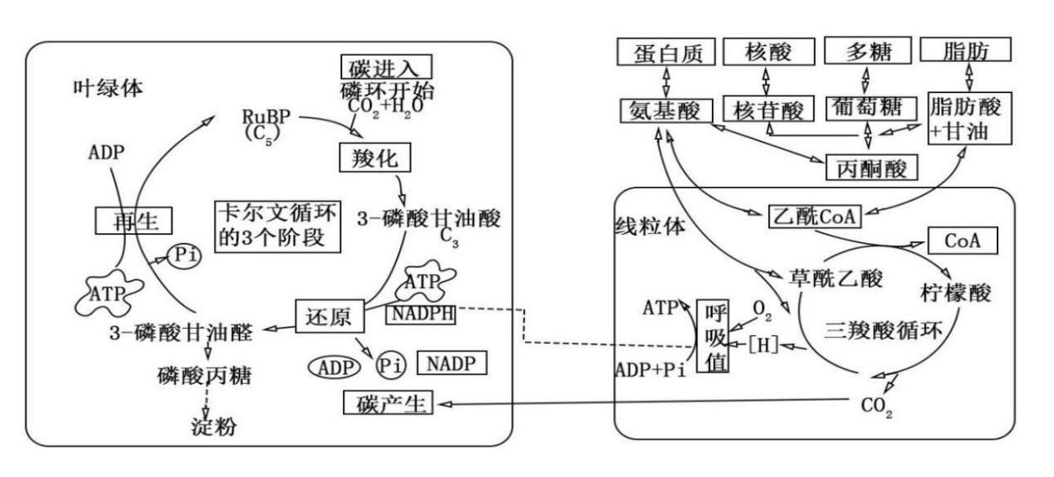（1）光照过强时，光反应产生的 中的还原能输出叶绿体，在线粒体的 （结构）转 化为 ATP 中的化学能。

（2）3-磷酸甘油酸还原生成的 3-磷酸甘油醛必须一部分用于 C5 再生，主要意义 （2 分）。

（3）三羧酸循环是代谢网络的中心，可产生大量的 。乙酰 CoA 来自于 ，（2 分）其将物质的分解代谢与合成代谢相互联系，在代谢途径中具有重要地位。

（4）研究发现叶绿体能将过多的还原力传递到线粒体，并被线粒体的呼吸电子传递所消耗利用。在高等植物中呼吸电子链中的电子流可通过细胞色素途径和交替途径传递，SHAM 是交替呼吸途径抑制剂，KCN 是细胞色素途径抑制剂，科研人员研究了两种抑制剂对植物细胞光合作用的影响， 实验结果如图：

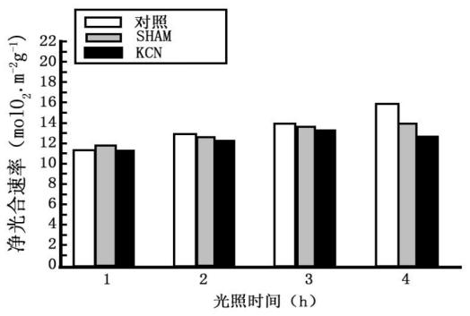①交替途径可以使电子绕过呼吸链中的复合物Ⅲ和复合物 IV，直接将氧还原成 ；细胞色 素途径和交替呼吸途径的场所在 。

②据图分析，两种呼吸途径中 消耗叶绿体中过多的还原力的能力更强。与对照组相比两 种抑制剂处理前 3 小时对光合作用均无明显影响，推测可能的原因是 。（2 分）

20.（12 分）野生型果蝇眼色是暗红色，暗红色源自于棕色素与朱红色素的叠加。棕色素与朱红色素的合成分别受 A/a、B/b 基因的控制。现有果蝇品系甲为一种棕色素与朱红色素合成均受抑制的白眼纯合突变体。利用该品系进行一系列的杂交实验，其中品系甲与野生型正反交，F1 均为暗红色，F1 继续和品系甲正反交，结果如下，回答下列问题：

|  |  |  |  |
| --- | --- | --- | --- |
| 杂交组合 | 父本 | 母本 | F2 表现型及比例 |
| Ⅰ | F1 | 品系甲 | 暗红眼：白眼 =1:1 |
| Ⅱ | 品系甲 | F1 | 暗红眼：棕色眼：朱红眼：白眼 =43:7:7:43 |

（1）根据杂交结果，推测 A/a 基因和 B/b 基因分别位于 染色体上(均不考虑 XY 同源区段)。品系甲的基因型为 。

（2）根据 F2 的表现型及比例，推测这 A/a、B/b 两对基因的存在位置关系是

。根据表中数据，推测组合Ⅰ与组合Ⅱ的 F2 表现型及比例不同的原因是 。

（3）多次重复上述杂交组合Ⅰ时，发现极少数实验组合中所得 F2 全为暗红眼，而重复杂交组合Ⅱ，所得 F2 的表现型及比例不变。这种 F1 雄蝇被称为雄蝇 T。已知野生型果蝇及品种甲均为 SD+基因纯合子，研究人员发现雄蝇 T 的一个 SD+基因突变为 SD 基因，SD 基因编码 G 蛋白，G 蛋白可以与特定的 DNA 序列结合，导致精子不育。

①据此判断雄蝇 T 杂交结果的原因最可能是 ，SD 基因是 (填“显”或“隐”) 性突变产生。

②研究人员将雄蝇 T 与品系甲杂交,子代表现型是 。将子代雄果蝇与品系甲雌果蝇杂交后代全为暗红色，由此推出 SD 基因与 A/a，B/b 基因在染色体上位置关系 。（2 分）

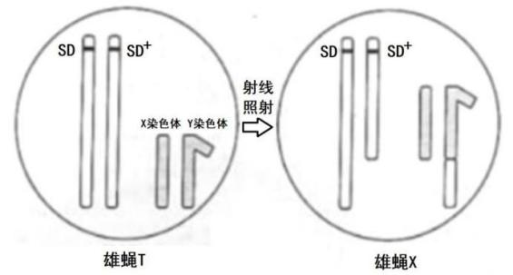

③进一步用射线照射雄蝇 EOPEQ :uId: EOPEQ T，得到一只变异的雄蝇 X，两者体内部分染色体及等位基因(SD、SD+)如上图所示。将 X 与品系甲的雌果蝇杂交，所得子代全为雌果蝇，且暗红眼与白眼比例约为1:1。据此推测，精子不育现象与染色体上一段 DNA 序列 r 有关(其在同源染色上相同位置对应的序列记为 R)，请在雄蝇 X 的图中标注序列 r 和序列 R 最可能的位置 。请解释 X 与品系甲的雌果蝇杂交子代全为雌果蝇的原因是 。（2 分）

21.（12 分）突触可塑性是指突触连接强度可调节的特性，即突触的效能会随着自身活动的加强与减弱相应得到长时间加强与减弱。下图示意影响大脑海马回中的 CA3→CA1 突触效能的核心机制——长时程增强（LTP）的机制。请回答下列问题：

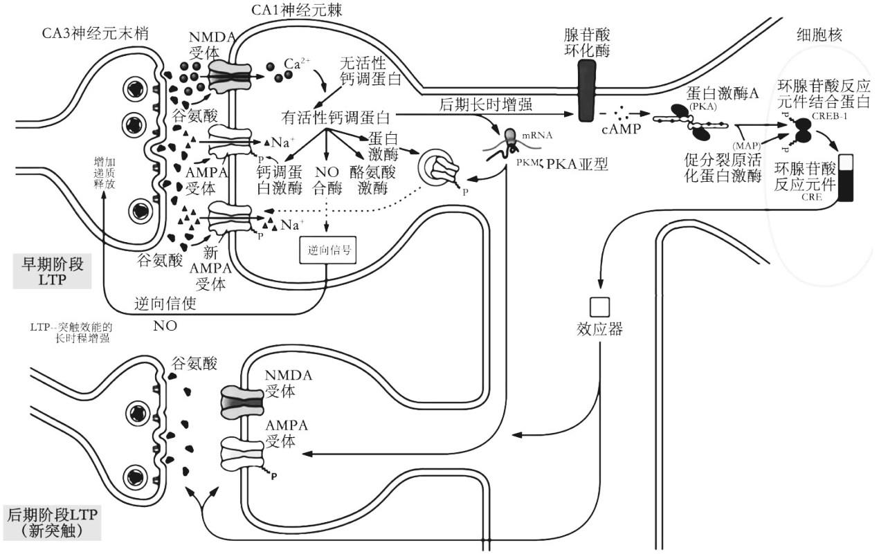

（1）图中 CA3 神经元末梢膨大部分叫作 ，高频刺激其释放的谷氨酸，通过与 受体结合，引起 Ca2+内流，最终引起突触后膜的膜内电位发生 变化，Ca2+内流引起突触后膜电位变化原因是

。（2 分）

（2）随着刺激活动的持续和加强，CA1 神经元中产生更多有活性的钙调蛋白，通过一系列的反应激活 PKA、Rsk、CaM 激酶等，可使 ，增加其活性，激活相关基因的表达，最终可能产生长时记忆，其原因是

。（2 分）

（3）下图表示单次高频刺激和有间隔（间隔几秒）高频刺激引起的突触后膜上的电位变化，据图可以的得出得结论是 ，（2 分）这给我们在学习上的启示是 。（2 分）

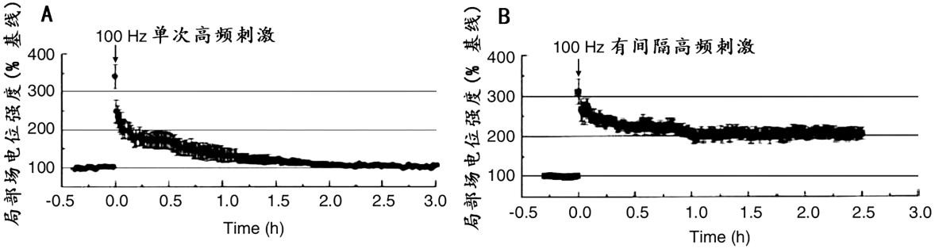

22.（12 分）土壤中重金属污染和农药残留影响茶叶的品质。某科研小组对某重金属污染地区的单作茶园生态系统（种植单一品种茶树）进行了调查研究，并对其实施了植物修复技术，植物修复是通过绿色植物（如禾本科、豆科等超积累植物）从被污染环境中吸收一种或几种重金属，并将其转移、贮存到地上部分，从而降低环境中污染重金属的浓度，以达到修复被污染环境的目的。请回答下列问题：

（1）茶园生态系统不同地段分布有不同的生物类群，体现了群落的 。茶园生态系统的修 复是否成功，最终主要看它的 是否能够长期保持稳定。

（2）科研小组选择适宜的大豆进行茶、豆间作，在增收两季大豆的情况下，茶园土壤中镉等重 金属的浓度明显下降，且土壤肥力明显提升，试分析其原因可能是

。（2 分）

（3）蜘蛛在茶园生态系统中发挥着重要作用。在不同类型的茶园中对蜘蛛的相关指数进行了调 查，得到下表数据结果（有机茶园不喷洒除草剂，每年采茶 1 次；无公害茶园每年喷洒除

草剂 2 次，采茶 4 次；普通茶园每年喷洒除草剂 2 次，采茶 6 次）

|  |  |  |  |
| --- | --- | --- | --- |
| 项目 | 有机茶园 | 无公害茶园 | 普通茶园 |
| 个体数 | 1615 | 982 | 601 |
| 物种数 | 57 | 48 | 34 |
| 丰富度指数 | 7.72 | 6.83 | 5.22 |

①分别从不同类型的茶园各选取 10 个茶丛，调查并统计其上蜘蛛的相关指数，该过程采用的方法有 。（2 分）

②蜘蛛属于肉食性动物，通过 （种间关系）来控制多种茶树害虫。假眼小绿叶蝉、茶丽纹象甲，茶二叉蚜和黑刺粉虱等是主要的茶树害虫，这些害虫属干生态系统中的初级消费者。根据上表结果可知，由于有机茶园中蜘蛛的

较多，可以明显降低害虫数量。

③研究发现，蜘蛛体内重金属含量远大于其他生物类群，从食物关系的角度分析，捕食性蜘蛛体内重金属含量高的原因是

。研究发现，有机茶园土壤生态系统中有机质积累，土壤腐殖质的质量下降，试推测其原因可能是 。

④普通茶园中蜘蛛的丰富度指数最低的原因可能是

。（2 分）

23.（12 分）人绒毛膜促性腺激素（HCG）是女性怀孕后胎盘滋养层细胞分泌的一种糖蛋白，由a 链和β链（hCGβ）结合而成。近年研究显示，hCGβ也可表达于结肠癌等多种恶性肿瘤细胞，与肿瘤的发生、发展及转移有一定关系。研发抗 hCGβ疫苗已成为近年来肿瘤生物治疗新的热点，下图 1 为其制备的基本方案。

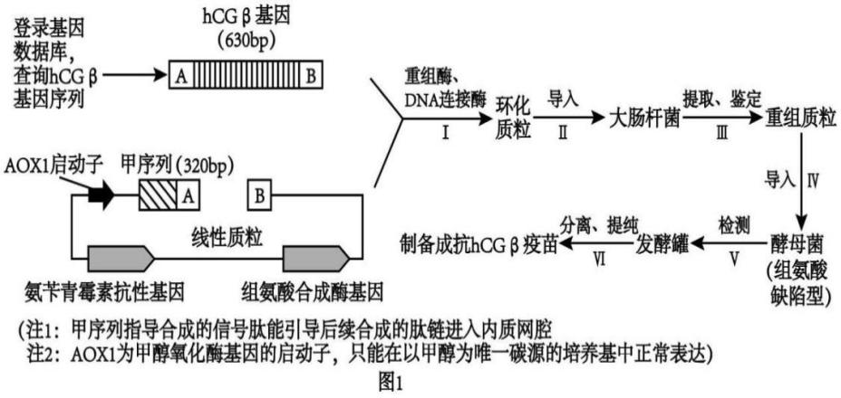（1）构建基因表达载体。图中获取 hCGβ基因的方法属于 ，hCGβ基因需要与甲序列一起构建形成融合基因，其目的是

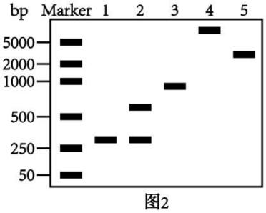 。（2 分）当目的基因两侧的小段序列与基因表达载体上某序列相同时，在重组酶作用下发生同源切割，将目的基因直接插入。本方案中研究人员运用同源切割的方式在 hCGβ基因两端加上一组同源序列 A、B，然后将 hCGβ 基因与线性质粒载体混合后，在重组酶和 DNA 连接酶的作用下可形成环化质粒。这一过程与传统重组质粒构建过程相比，无需使用的酶是 。

（2）扩增基因表达载体。阶段Ⅱ将环化质粒导入用 CaCl2 处理的大肠杆菌，然后在含有

的培养基中筛选得到含 hCGβ基因表达载体的大肠杆菌后进行扩增。

（3）鉴定基因表达载体。为了检验目的基因是否融合成功，提取大肠杆菌中的质粒为模板，设计相应的引物对融合基因进行 PCR，再将扩增产物进行电泳。电泳时需将待测样品与上样缓冲液混合后加入加样孔，缓冲液中含有的溴酚蓝作为电泳指示剂，以防

。电泳 后得到图 2 所示结果，据图可判断 号样品最符合要求。

（4）导入受体细胞。阶段 IV 时，需将处理后的酵母菌接种在培养基上培养，该培养基不需要添加以下哪些成分 （A．氨苄青霉素 B．组氨酸 C．无机盐 D．琼脂），可在此培养基上生长的酵母菌即为含有 hCGβ基因表达载体的目的菌株。

（5）目的基因检测与鉴定。转化成功后的酵母菌菌株接种到液体培养基中，30℃恒温摇床上培养后获得培养物。将培养物离心后分出细胞和培养液两部分，细胞经破碎处理后，再次离心取上清液，用抗 hCGβ单克隆抗体分别进行检测。若培养液及上清液中均能检测到 hCGβ蛋白，则说明 。（2 分）

（6）发酵罐生产。从生产控制的角度分析，选用 AOX1 作为 hCGβ基因启动子的优势在于 2023-12-25T18:45:58.219566

。（2 分）

**周练（十二）生物参考答案**

一、 单项选择题：

1．B 2．B 3．B 4．C 5．D 6．B 7．C 8．D 9.D 10．B 11．D 12．D 13．B 14．A

二、 多项选择题：

15.ACD 16．ABC 17．ACD 18．CD

三、 非选择题：

19．(12 分，特殊注明除外，每空 1 分) （1）NADPH 内膜 （2）有利于卡尔文循环的持续进行，能不断地制造有机物（2 分） （3）CO2和[H]（NADH） 氨基酸、丙酮酸、甘油和脂肪酸（2 分） （4）水 线粒体内膜 细胞色素途径 处理前 3 小时叶绿体并未产生过多的还原力（2 分）

20．(12 分，特殊注明除外，每空 1 分) （1）常和常 aabb （2）位于同一对（常）染色体上，AB 在一条染色体上，ab 在另一条染色体上 减数第一次分裂过程中，雄果蝇眼色基因之间的染色体片段不发生交叉互换，而雌性可以发生交叉互换

（3）①该 F1雄蝇产生的携带 a、b 基因的精子不育 显性 ②全为暗红眼 SD 基因与 A、B 基因位于同一条染色体上（2 分）

③如图所示: 果蝇 X 产生的含变异 Y 染色体的精子不育（2 分）

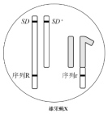

21. (12 分，特殊注明除外，每空 1 分) （1）突触小体 NMDA 由负变正 Ca2+内流使无活性钙调蛋白激活，并进一步引起 AMPA 受体磷酸化，会同谷氨酸的信号，引起 Na+内流，最终造成突触后膜的膜内电位发生变化。（2 分） （2）环腺苷酸反应元件结合蛋白（CREB）磷酸化 实现了更多 AMPA 受体的合成和插入，导致新突触的形成（2 分） （3）有间隔的高频刺激比单次高频刺激的局部场电位强度更高（2 分） 及时多次复习巩固有利于延长记忆时间，提高学习效率（2 分）

22．(12 分，特殊注明除外，每空 1 分) （1）水平结构 结构和功能 （2）大豆吸收了重金属，而根瘤菌固氮增加了土壤肥力（2 分） （3）①记名计算法、样方法（2 分） ② 捕食 个体数和物种数 ③营养级别高，重金属难分解，沿着食物链积累 土壤中微生物含量减少 ④喷洒除草剂不利于蜘蛛的生长繁殖；频繁采茶改变了茶园为蜘蛛提供的食物和栖息环境（2 分）

23．(12 分，特殊注明除外，每空 1 分) （1）化学合成法 有利于 hCGβ进入内质网中加工，并分泌到细胞外（2 分） 限制酶 （2）氨苄青霉素 （3）条带迁移出凝胶 3

（4）AB （5）hCGβ基因在酵母菌细胞中得到表达，并能分泌到细胞外（2 分） （6）可以通过控制培养液中甲醇的有无，来控制 hCGβ基因的表达 hCGβ蛋白的合成（2分）